*- написать спецификацию с описанием UI, черновыми мокапами, функциональными требованиями к бэк-енд логике и расчету сумм (с примером)*

*- создать диаграмму процесса с использованием общеприменимой нотации*

1. **Спецификация для MVP системы выдачи годовых займов:**

Описание пользовательского интерфейса (UI)

* 1. Первая страница: Форма сбора данных

*Заголовок страницы:*

"Заполните данные для рассмотрения заявки на займ".

*Поля формы:*

1. Имя (текстовое поле)
2. Дата рождения (календарь/ввод даты
3. Email (текстовое поле)
4. Телефон (текстовое поле)
5. Место работы (выпадающий список: Торговля, Медицина, Образование, Финансовый сектор, Государственная служба, Строительство, Транспорт, Наука и исследования, Услуги, Юридическая сфера, и т.д.)
6. Месячная зарплата (текстовое числовое поле)
7. Наличие других задолженностей:
8. Вопрос: "Есть ли у вас другие кредиты/задолженности?" (чекбокс)
9. Если выбрано "Да", появляется поле: "Сумма ежемесячных выплат по другим кредитам" (текстовое числовое поле, если чекбокс отмечен)
10. Кнопка «2Отправить»
    1. Вторая страница: *Результат* - Решение на экране и автоматически отправляется на email клиента.
11. Отказ:

Заголовок: «Простите, мы не можем вам помочь»

Описание: Сообщение: «На основании введенных вамиданных мы не можем предложить вам займ. Спасибо за обращение.»

1. Одобрение:

Заголовок: «Ваш займ будет готов!»

Описание: «Мы готовы выдать вам X рублей на 1 год. Вернуть нужно будет Y рублей! Для получения денег, пожалуйста, позвоните по телефону +7 (данные из базы данных).»

1. **Функциональные требования к бэк-энд логике**
   1. Сохранение данных клиента

Все данные клиента должны быть сохранены в базе данных при отправке формы: имя, дата рождения, email, телефон, место работы, зарплата, количество задолженности.

* 1. Проверка условий для отказа

1. Возраст: Если возраст клиента меньше 18 или больше 90 лет - отказ.
2. Зарплата: Если клиент зарабатывает меньше 100 рублей в месяц- отказ.
3. Работа: Если клиент указал «Безработный» - отказ.
   1. Алгоритм расчета кредитного предложения
   * Если из предыдущих условий отказ не был дан, рассчитывается сумма займа по формуле:

*Сумма займа = (зарплата - выплаты по другим задолженностям) * 10*

* + Расчет суммы к возврату с учетом процентной ставки 3% в месяц:

*Сумма возврата = Сумма займа * (1 + 0.03 * 12)*

* 1. Отправка результата клиенту по email

После расчета система отправляет клиенту email с решением:

* Отказ: «Простите, мы не можем предложить вам займ».
* Одобрение: «Готовы предложить X рублей с возвратом Y рублей на год».

Условия:

1. Клиент указывает свои данные:
   * Имя: Айсулу Нурланова
   * Возраст: 30 лет
   * Email: aisulu@example.kz
   * Телефон: +7 701 123 45 67
   * Место работы: Финансовый сектор (выбирается из списка индустрий)
   * Месячная зарплата: 500,000 тенге
   * Другие задолженности: 50,000 тенге (ежемесячные выплаты по другим кредитам)

Расчёт займа:

Формула для расчета суммы займа:  
(Зарплата - Месячные выплаты по другим задолженностям) * 10

* Зарплата клиента: 500,000 тенге
* Месячные выплаты по другим задолженностям: 50,000 тенге
* Сумма займа: (500,000 - 50,000) * 10 = 4,500,000 тенге

Расчёт возвратной суммы:

Процентная ставка: 3% в месяц от суммы основного долга

Сумма для возврата через год:  
4,500,000 + (4,500,000 * 0.03 * 12) = 4,500,000 + 1,620,000 = 6,120,000 тенге

* 1. Настраиваемый телефон в успешном сообщении

Номер телефона для связи, указанный в успешном сообщении, должен браться из базы данных и быть изменяемым через админ-панель.

Описание UI и пример мокапа: <https://www.figma.com/design/6vS9GDWrQC4tNjOpXugfeu/mockup-for-test-assignment?node-id=0-1&t=vNR3AMlnPGT3gVYh-1>

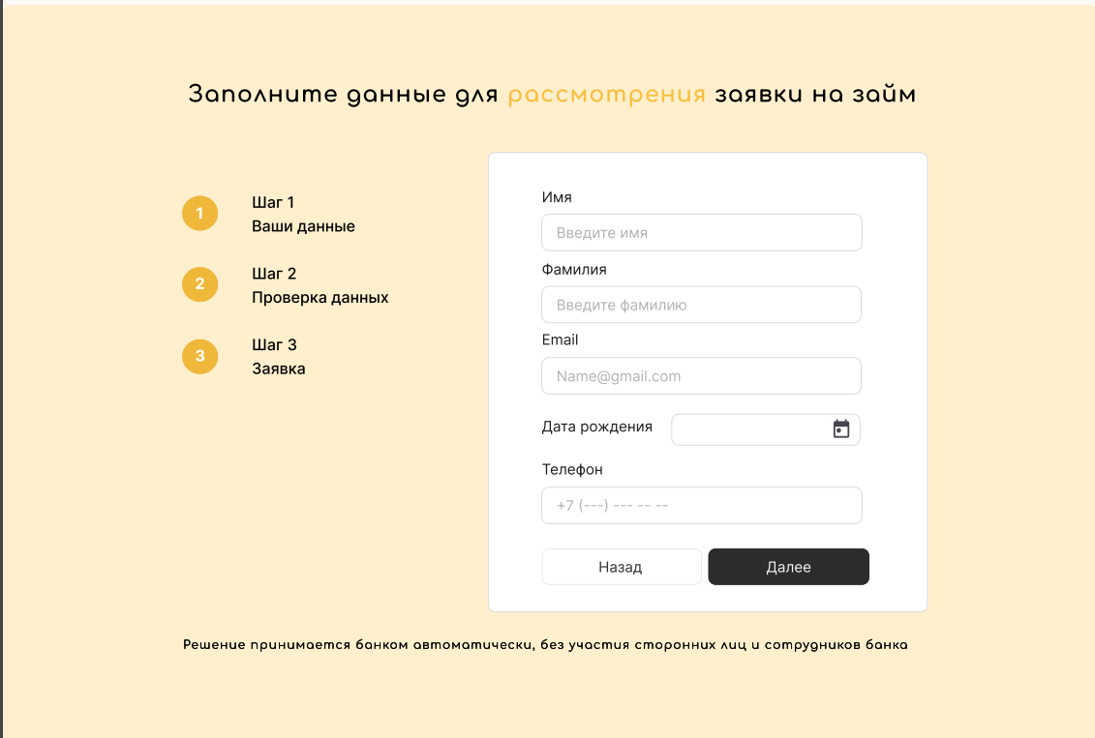

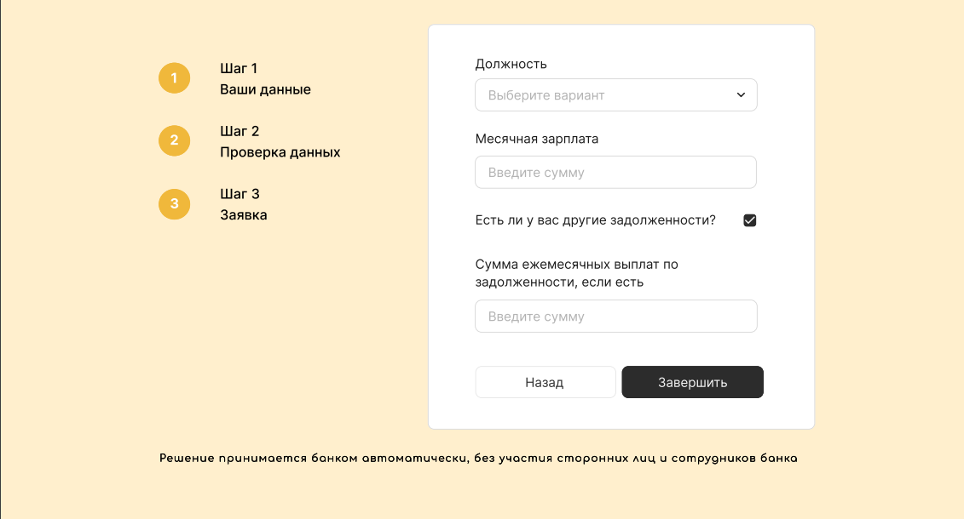

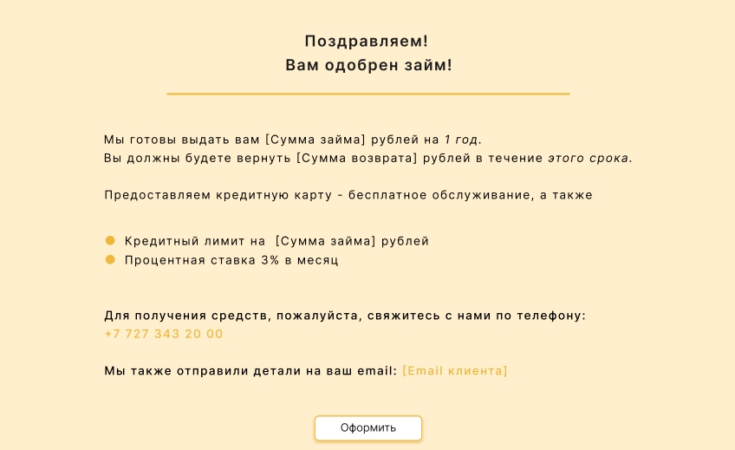

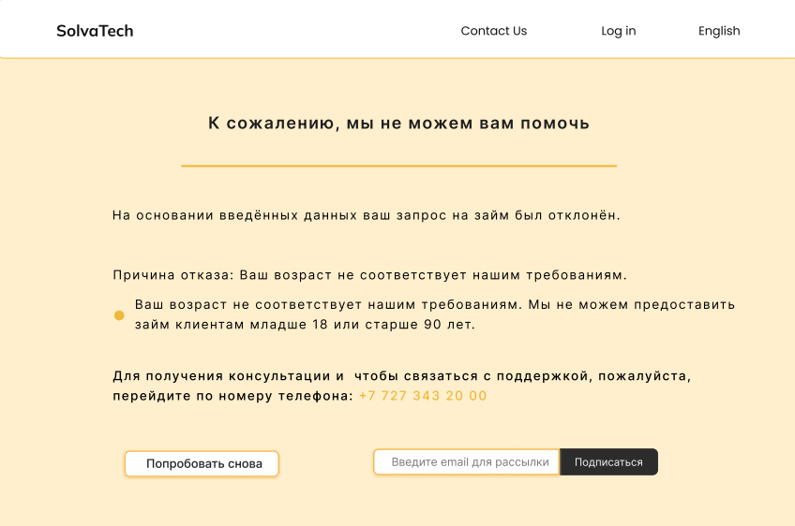

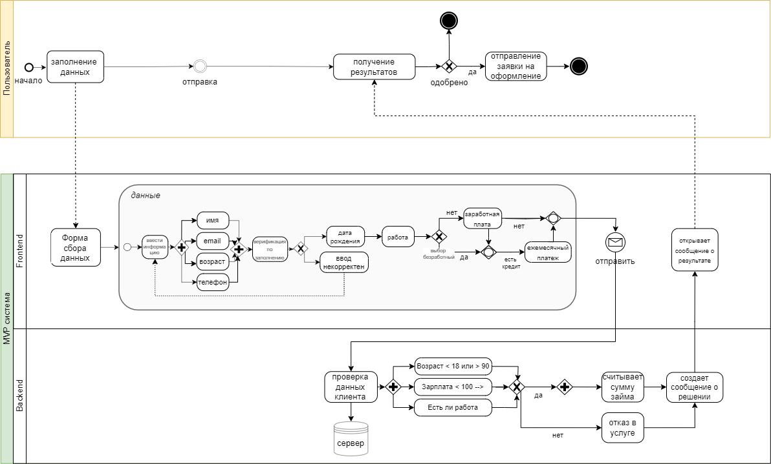

*BPMN model*

*Возможное улучшение процесса:*

* Добавить возможность на этапе ввода данных предоставлять предварительный расчет шансов на получение займа на основе введенной информации (прим7 динамическая проверка на возрастные условия), чтобы клиент не тратил время на полное заполнение формы если вероятность одобрения мала.
* Использование смс-уведомлений вместо или же в дополнение к почте, чтобы повысить осведомленность.
* Для ускорения процесса верификации и повышения точности и достоверности вводимой информации можно интегрировать систему с государственными базами данных – для автоматической проверки возраста, занятости, и или доходов.